
PŘÍPRAVA NA VYUČOVACÍ HODINU

Příjmení a jméno studenta UJEP: Karlovcová Adriana
Studijní obor: ČJZŠSŠN | Ročník: 1. | Zkratka předmětu: KBO/4106

Aktivita: Příprava na vypravování

Ročník: 2. stupeň ZŠ

Téma: Vypravování

Klíčová slova: Sloh, vypravování, motivace obrázkem

Stručný popis průběhu činnosti: Žákům bude na tabuli promítnutý obrázek a chvíli se s nimi bude o obrázku hovořit. Stěžejní pro nás bude to, co obrázku předcházelo, co se děje současně s obrázkem a co se bude dít po obrázku. Poté bude třída rozdělena do skupin, každá dostane své zadání s cvičným papírem a budou vymýšlet příběhy podle svých pokynů. Vymyšlené příběhy si třída s učitelem řeknou a zapíší je na tabuli. Žákům budou poté promítnuty další obrázky, podle kterých budou psát své vypravování.

Průběh činnosti:

- Na začátku hodiny učitel žákům promítne následující obrázek.

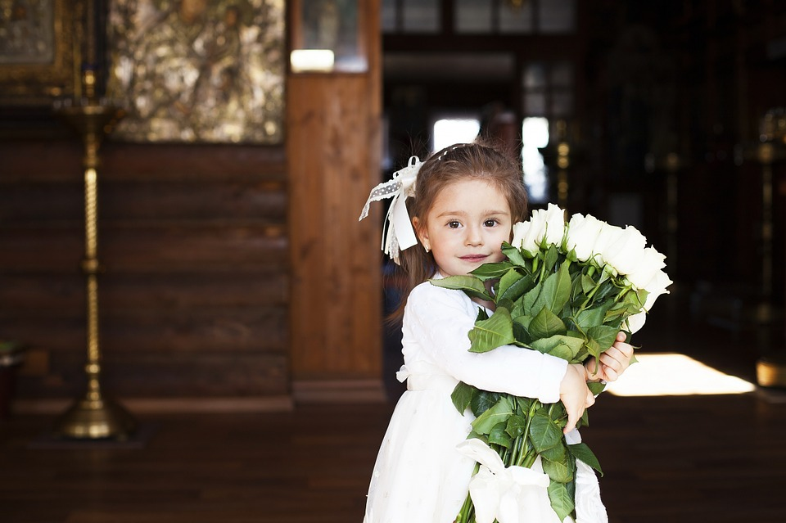
Použitý obrázek je s volnou licencí
https://cdn.pixabay.com/photo/2015/05/03/11/47/girl-751070_960_720.jpg
- Tabuli rozdělí učitel na tři části a poprosí žáky, aby se zamysleli nad tím, co obrázku předcházelo, co se na něm děje právě teď a co bude poté.
- Nápady žáků napíše učitel na tabuli, každou část do jedné třetiny tabule. Necháme žáky vymyslet kolem 5 příběhů.

- Třída se rozdělí do skupin (3 – 5 žáků).
- Každá skupina dostane papírek s pokyny. A předpřipravenou tabulku. Instrukce budou dvojího druhu.

- Opět vymyslete dívce příběh, který zapíšete na papír.
- Váš příběh se bude držet dobré nálady, dívka na obrázku je šťastná, veselá.
- Variant příběhu vymyslete několik.

- Opět vymyslete dívce příběh, který zapíšete na papír.
- Váš příběh se bude držet smutné nálady, dívka na obrázku je smutná, něco se jí stalo.
- Variant příběhu vymyslete několik.

Každá skupina dostane jen jednu variantu zadání.

PŘED OBRÁZKEM | NA OBRÁZKU | PO OBRÁZKU
- Při samostatné práci žáků bude učitel skupiny obcházet a pomáhat jim s činností.

- Tabuli učitel rozdělí na 6 částí, aby si s žáky mohl společně zapsat jejich příběhy.
- Poprosí jednu skupinu se zadáním A. i B., aby svými slovy řekli své úkoly.
- Žáci si společně své příběhy napíší na tabuli.

- Učitel žákům promítne na jedné obrazovce další obrázky.

Použitý obrázek je s volnou licencí
https://cdn.pixabay.com/photo/2015/05/03/11/47/girl-751070_960_720.jpg

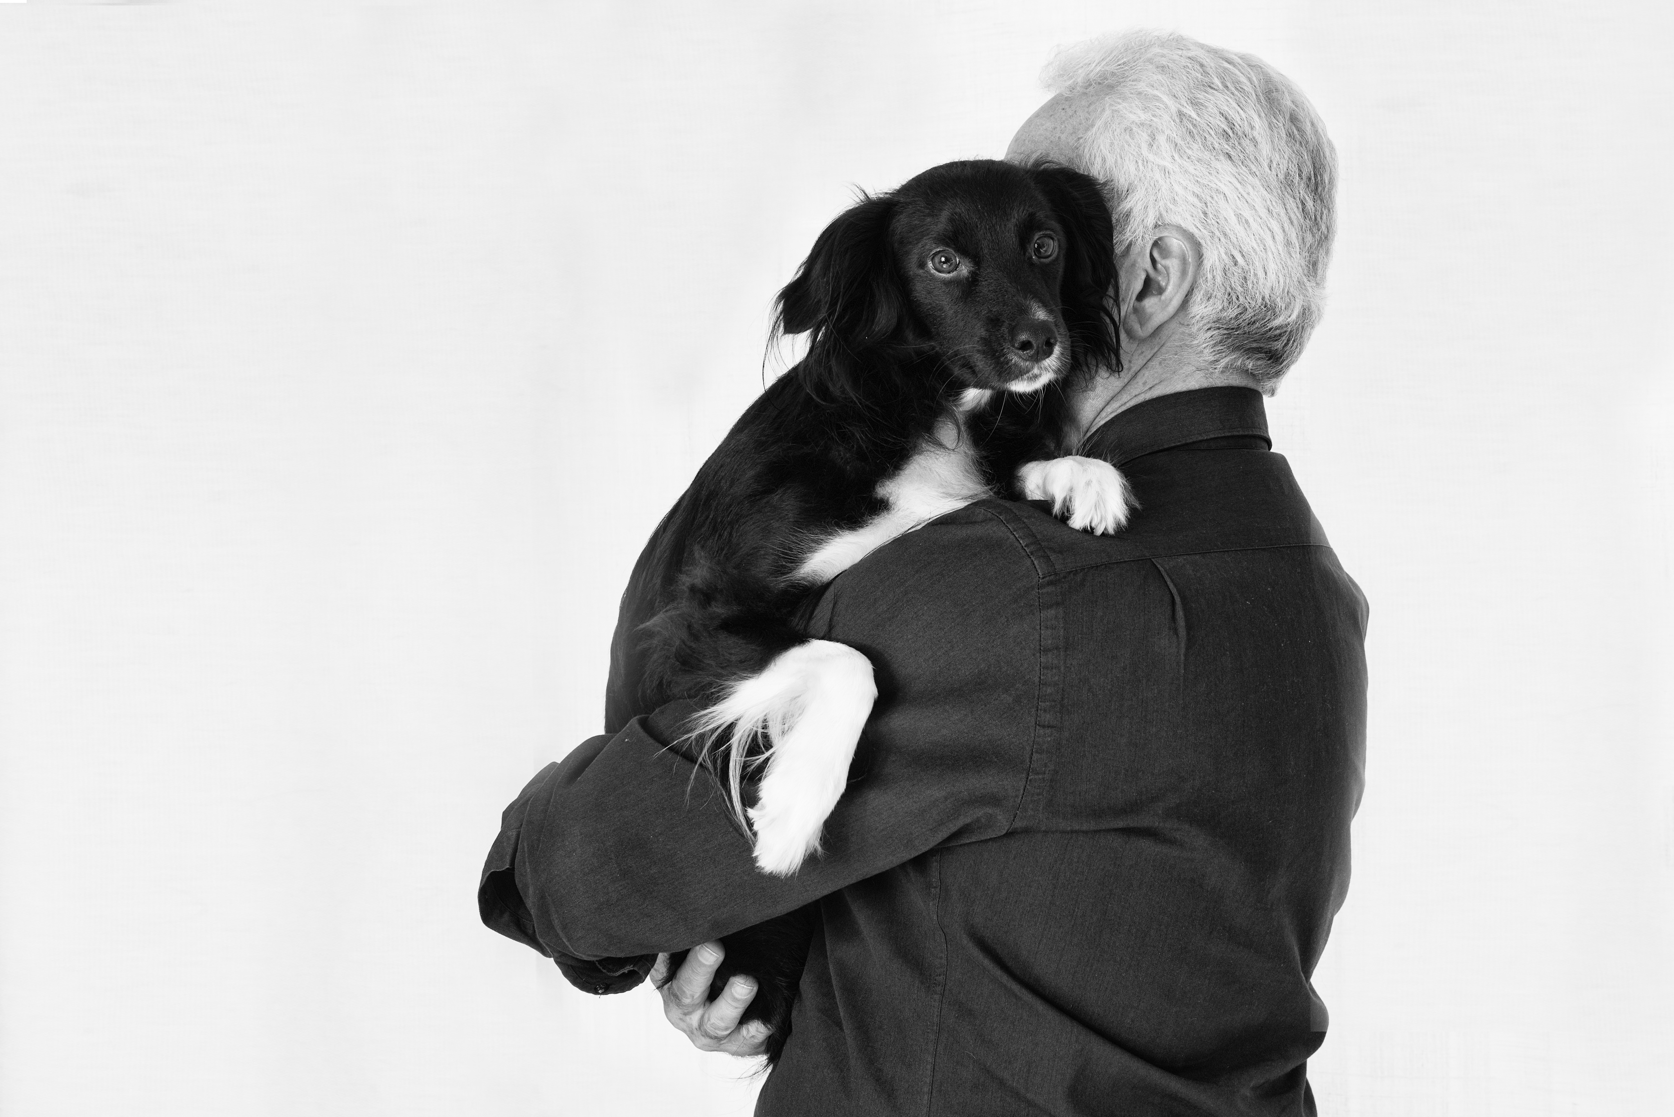
Použitý obrázek je s volnou licencí
https://c.pxhere.com/photos/f4/b1/pet_animals_dog_friend_black_man_love_portrait-658283.jpg!d
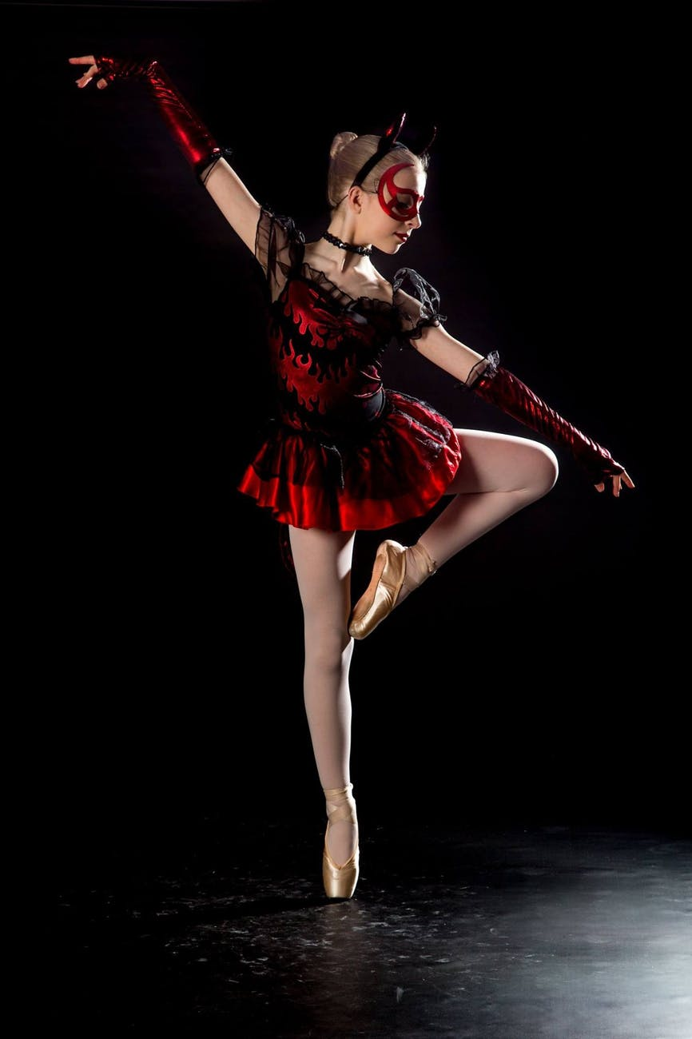
Použitý obrázek je s volnou licencí
https://images.pexels.com/photos/532320/pexels-photo-532320.jpeg?auto=compress&cs=tinysrgb&dpr=3&h=750&w=1260

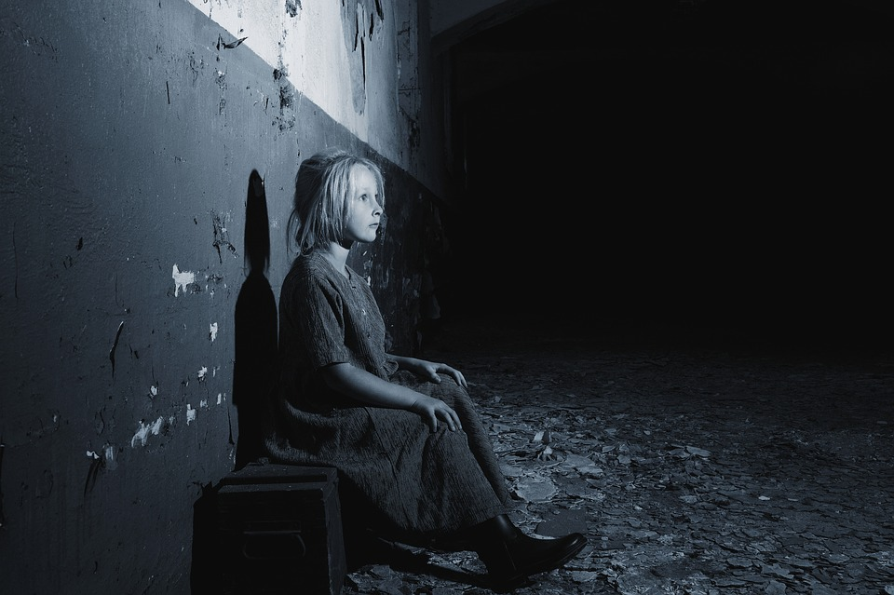
Použitý obrázek s volnou licencí
https://cdn.pixabay.com/photo/2018/10/04/04/43/solitude-3722892_960_720.jpg

- Žáci dostanou za úkol napsat vypravování na základě promítnutých obrázků.

Zdroje:

- https://cdn.pixabay.com/photo/2015/05/03/11/47/girl-751070_960_720.jpg
(Dostupné k 15. 4. 2019)

- https://images.pexels.com/photos/532320/pexels-photo-532320.jpeg?auto=compress&cs=tinysrgb&dpr=3&h=750&w=1260
(Dostupné k 15. 4. 2019)

- https://c.pxhere.com/photos/f4/b1/pet_animals_dog_friend_black_man_love_portrait-658283.jpg!d
(Dostupné k 15. 4. 2019)

- https://cdn.pixabay.com/photo/2018/10/04/04/43/solitude-3722892_960_720.jpg
(Dostupné k 15. 4. 2019)

